１ 目的
家庭読書アドバイザー（以下「アドバイザー」という。）の派遣事業（以下「派遣事業」という。）は、広島市子どもの読書活動推進計画（第三次）（以下「推進計画」という。）に基づき、アドバイザーを市内の幼稚園・保育園等に派遣し、乳幼児の保護者等に向けて、読書の意義や楽しさ、本の与え方について話をしたり、助言したりすることにより、保護者等の家庭における読書活動の大切さに関する理解を深め、もって家庭での読書習慣の形成に資する。

２ これまでの取組
⑴ 取組の内容
平成26年度 第1回アドバイザー養成講座を開催（15名をアドバイザーとして登録）
平成27年度 ・派遣事業を実施
～平成29年度 ・アドバイザー研修会・交流会を開催
平成29年度 第2回アドバイザー養成講座を開催（10名をアドバイザーとして登
録予定）
⑵ 取組の成果
ア 派遣回数： 平成27年度 14回、平成28年度 36回、平成29年度 48回
（参考）推進計画の設定目標： 平成32年度 45回
イ アドバイザーの講演後に実施した保護者等に対するアンケート調査の結果:
・「家庭での読書への関心が高まった」と答えた人の割合が回答者の約95パーセント
・「今後の子育てに取り入れてみたい」と答えた人の割合が回答者の約89パーセント
（参考）アンケート調査の回答者数：2,026人（平成27年10月～平成30年1月）
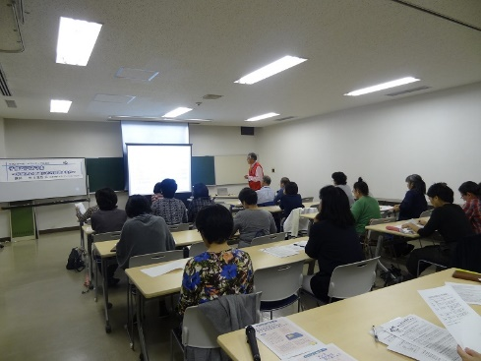
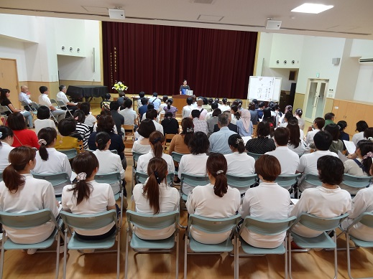

【アドバイザー研修会・交流会の様子】
【アドバイザーによる講演の様子】

３ 平成30年度の取組
派遣事業については、推進計画の重点施策の一つに位置づけられ、平成29年度には既に平成32年度の設定目標を達成したが、保護者等に対するアンケート調査の結果でも家庭における読書活動の推進に高い効果が見込まれる事業である。そこで、平成30年度は、アドバイザーの派遣対象に公民館や児童館を加えるなど、さらに積極的に事業展開を図っていくこととする。

